РЕКОМЕНДАЦИИ ПО НАПИСАНИЮ ИССЛЕДОВАТЕЛЬСКОЙ РАБОТЫ
Очень многие задают вопрос о том, как провести и грамотно оформить исследовательскую работу. И вопрос этот не праздный, так как знания, полученные самостоятельно в ходе поисковой работы, наиболее прочные. Поэтому считаем необходимым помочь Вам и рассказать о правилах проведения и оформления исследования.
Научно-исследовательская работа состоит из следующих этапов:
- Проблема
- Тема
- Цель
- Гипотеза
- Задачи
- Литературный обзор
- Методики исследования
- Результаты исследования
- Вывод
- Список использованной литературы
- Приложение

Характеристика этапов исследовательской работы

1. Проблема - должна быть выполнима, решение её должно принести реальную пользу участникам исследования. Необходимо решить, почему именно эту проблему нужно в настоящее время изучать – это актуальность.
2. Тема - должна быть оригинальной, в ней необходим элемент неожиданности, необычности, она должна быть такой, чтобы работа могла быть выполнена относительно быстро.
3. Цель - какой результат предполагается получить, каким, в общих чертах, видится этот результат еще до его получения. Обычно цель заключается в изучении определенных явлений.
4. Гипотеза - это предвидение событий, это вероятное знание, ещё не доказанное. Изначально гипотеза не истина и не ложь – она просто не доказана.
Защищаемые положения это то, что исследователь видит, а другие не замечают. Положение в процессе работы либо подтверждается, либо отвергается. Гипотеза должна быть обоснованной, т. е. подкрепляться литературными данными и логическими соображениями.
5. Задачи – задачи и цели – не одно и то же. Цель исследовательской работы бывает одна, а задач бывает несколько. Задачи показывают, что вы собираетесь делать. Формулировка задач тесно связана со структурой исследования. Причем, отдельные задачи могут быть поставлены для теоретической части и для экспериментальной.
6. Литературный обзор – т. е. краткая характеристика того, что известно об исследуемом явлении, в каком направлении происходят исследования других авторов. В обзоре вы должны показать, что знакомы с областью исследований по нескольким источникам, что вы ставите новую задачу, а не делаете то, что уже давно сделали до вас.
7. Методики исследования - их подробное описание должно присутствовать в тексте работы. Это описание того, что и как делал автор исследования для доказательства справедливости выдвинутой гипотезы.
8. Результаты исследования – собственные данные, полученные в результате исследовательской деятельности. Полученные данные необходимо сопоставить с данными научных источников из обзора литературы по проблеме и установить закономерности, обнаруженные в процессе исследования.
Необходимо отметить новизну результатов, что сделано из того, что другими не было замечено, какие результаты получены впервые. Какие недостатки практики можно исправить с помощью полученных в ходе исследования результатов.
Необходимо четко понимать разницу между рабочими данными, и данными, представленными, в тексте работы. В процессе исследования часто получается большой массив чисел, которые в тексте представлять не нужно. Поэтому рабочие данные обрабатывают и представляют только самые необходимые. Однако, нужно помнить, что кто-то может захотеть познакомиться с первичным материалом исследования. Чтобы не перегружать основную часть работы, первичный материал может выноситься в приложение.
Наиболее выигрышной формой представления данных является графическая, которая максимально облегчает читателю восприятие текста. Всегда ставьте себя на место читателя.
9. Выводы - в них тезисно, по порядку выполнения задач, излагаются результаты исследования. Выводы – это краткие ответы на вопрос – как решены поставленные исследовательские задачи.
Цель может быть достигнута даже в том случае, если первичная гипотеза оказывается несостоятельно.
10. Список использованной литературы - список источников, которыми пользовался автор при написании исследовательской работы. Такой список составляет одну из существенных частей исследовательской работы, отражающей самостоятельную творческую работу ее автора, и потому позволяет судить о степени фундаментальности проведенного исследования.
В исследовательских работах в библиографический список не включаются те источники, на которые нет ссылок в основном тексте работы, и которые фактически не были использованы. Не включаются также справочники, энциклопедии, научно-популярные издания.
Список использованной литературы оформляется после заключения к основному тексту исследовательской работы. Он может быть сгруппирован различными способами: алфавитным, тематическим, по видам изданий, размещая источники в том порядке, в котором они использовались в тексте.
Список литературы оформляется нумерованным списком, при оформлении которого необходимо указать фамилию и инициалы автора, название источника, том, страницу (если информация берется выборочно), город, издательство, год издания, например:
1. В.К. Логинов «Из северных грибов и ягод», Мурманск, Мурманская областная организация Всероссийского общества «Книги», 1991 г.
2. «Из грибов и ягод», Мурманск, Мурманское книжное издательство, 1988 г.
3. Журнал «Химия в школе» 1998г, статья «Портрет» растения кисти химика» Т.С. Тюменцевой.
4. http://culinarysite.ru/stuff/2-1-0-175
5. http://conservirovanie.ru/wps/ar
11. Приложения - это часть основного текста, которая имеет дополнительное (обычно справочное) значение, но является необходимой для более полного освещения темы.
Приложениями могут быть копии подлинных документов, переписка, программные продукты, и т.д.
По форме они могут представлять собой текст, графики, таблицы, карты.
Приложения оформляются как продолжение исследовательской работы на последних ее страницах. Каждое приложение должно начинаться с нового листа с указанием в верхнем правом углу слова «Приложение» и иметь тематический заголовок. Если работа имеет более одного приложения, то их нумеруют арабскими цифрами без знака №. Нумерация страниц, на которых даются приложения, должна быть сквозной и продолжать общую нумерацию страниц основного текста работы.
Общие требования и правила оформления текстов исследовательских работ
Для оформления текстов исследовательских работ и рефератов существуют общие требования и правила.
Объем работы колеблется от 10 до 15 страниц печатного текста (без приложений), доклада – 1-5 страниц (в зависимости от номера класса и степени готовности ученика к такой деятельности).
Для текста, выполненного на компьютере – размер шрифта 12-14, Times New Roman, обычный; интервал между строк – 1,5 - 2; размер полей: левого – 20 мм., правого – 10 мм, верхнего – 20 мм, нижнего – 20 мм. При правильно выбранных параметрах на странице должно умещаться в среднем 30 строк, а в строке – в среднем 60 печатных знаков, включая знаки препинания и пробелы между словами.
Текст печатается на одной стороне страницы. Все страницы нумеруются, начиная с титульного листа; цифру номера страницы ставят внизу по центру страницы; на титульном листе номер страницы не ставится. Каждый новый раздел (введение, главы, параграфы, заключение, список источников, приложения) начинается с новой страницы.
Расстояние между названием раздела (заголовками главы или параграфа) и последующим текстом должно быть равно трем интервалам. Заголовок располагается посередине строки, точку в конце заголовка не ставят.
Титульный лист является первой страницей рукописи и заполняется по определенным правилам.
В верхнем поле указывается полное наименование учебного заведения.
В среднем поле указывается название темы работы. Это название пишется без кавычек. Название должно отражать проблему, заявленную в исследовательской работе, и соответствовать ее основному содержанию. При формулировке темы следует придерживаться правила: чем уже тема, тем больше слов содержится в заголовке. Одно-два слова свидетельствуют о расплывчатости, отсутствии конкретности в содержании, о том, что работа "обо всем и ни о чем”.
Ниже, ближе к правому краю титульного листа, указывается фамилия, имя, отчество ученика, класс. Ещё ниже – фамилия, имя, отчество и должность руководителя.
В нижнем поле указывается город и год выполнения работы (без слова "год”). Выбор размера и вида шрифта титульного листа не имеет принципиального значения. После титульного листа помещается содержание, в котором приводятся все заголовки работы и указываются страницы, с которых они начинаются. Заголовки оглавления должны точно повторять заголовки в тексте. Далее следует введение, основной текст (согласно делению на разделы и с краткими выводами в конце каждого раздела) и заключение. Основной текст может сопровождаться иллюстративным материалом (рисунки, фотографии, диаграммы, схемы, таблицы).
После заключения принято помещать список источников (не менее 3-5), который, как отмечалось выше, может включать самые разные их виды. При оформлении списка источников сначала перечисляется литература (автор, название книги, город, издательство, год, количество страниц), а затем другие источники. Список выстраивается и нумеруется по алфавиту фамилий авторов. Если в источнике не указан его автор, то в списке такой источник занимает место согласно своему названию.
Учитель консультирует, подсказывает направления, редактирует текст.

Межрегиональная олимпиада по краеведению

Рябина – символ семейного счастья.
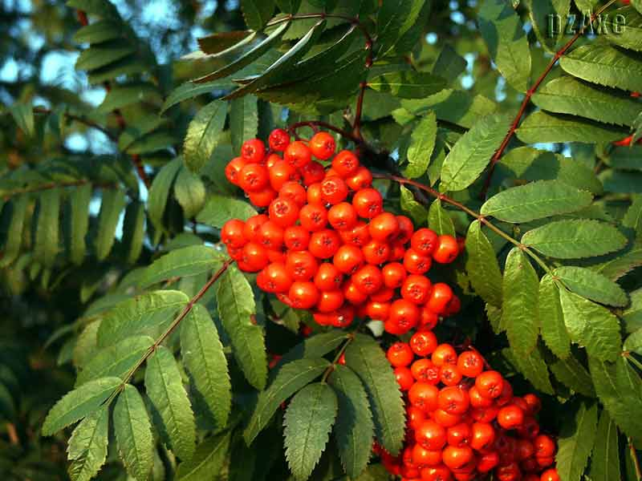

Автор: Иванов Иван Иванович
Муниципальное общеобразовательное учреждение
«Средняя общеобразовательная школа № 9 г. Надыма»
4 а класс
Руководитель: Сидорова Мария Ивановна Муниципальное общеобразовательное учреждение
«Средняя общеобразовательная школа № 9 г. Надыма»

г. Надым
Процедура защиты
Следующий этап - доклад как закономерный итог выполнения исследовательской работы. Результаты работы представляются на конференции публично.
Задача докладчика: точно и эмоционально изложить саму суть исследования. В ходе доклада недопустимо зачитывание работы, а кратко отразить основное содержание всех глав и разделов работы. Надо иметь ввиду, что, допускаемая регламентом, продолжительность выступления 10-15 минут. Поэтому при подготовке доклада из текста работы отбирается самое главное. Иногда приходится "жертвовать” и некоторыми важными моментами, если без них можно обойтись. При изложении материала следует придерживаться отдельного плана, соответствующего структуре и логике выполнения самой исследовательской работы.
Все остальное, если, у аудитории возник интерес, излагается в ответах на вопросы.

